Конспект занятия по аппликации во второй младшей группе «Весенняя сказка» (ледоход).

Цель: Обучение детей обрывной аппликации.
Задачи:
- Учить детей создавать несложную сюжетную композицию;
- Познакомить с природным явлением "ледоход";
- Развивать творческое воображение, умение создавать композиции, мелкую моторику;
- Вызывать чувство радости при создании аппликации, интерес к весенним явлениям природы.
Материал:
Картина с изображением ледохода, бумага голубого цвета (тонированная), белая бумага, клей, клеенка-подкладка, кисточки.
Ход:
Рассмотреть вместе с ребятами картину с изображением ледохода. Спросить: "Какое время года изображено на картине (Весна.) Почему вы так думаете? (Тает снег, растаял на реке лед, светит яркое солнце и т. д.) Что плывет по реке (Растаявший лед, льдины.) Когда по реке плывут льдины – это ледоход (лед идет).
Ребята, я хочу рассказать вам о таком весеннем явлении природы как ледоход. Послушайте внимательно стихотворение:
На солнце греется река.
Шуршат, ломаясь, льдины.
Их ноздреватые бока
В песке и комьях глины.
На Север, в Обь, они спешат,
Намокший снег теряя,
Как стадо белых медвежат,
Толкаясь и ныряя.
Здесь тесно, жарко им.
Взгляни:
Они блестят от пота.
Опять поссорились они —
Затор у поворота!
Идёт дежурный катер «Гром»
Теченью на подмогу.
Когтистой лапою — багром -
Их разнимает строго.
И вот очистилась река,
Меняются картины:
Плывут, качаясь, облака
Там, где ныряли
Льдины. (Т. Белозеров)
Весной лед, который всю зиму прятал воду и был неподвижен, вдруг оживает, трескается и движется по реке. В стихотворении автор даже сравнил их с белыми медвежатами. Они бегут, соревнуются, кто окажется впереди. Но все равно теплое солнышко не дает им далеко убежать. Оно согревает их своими жаркими лучиками. Как по волшебству, лед растает и превратится в воду. И вот уже не осталось не одной льдинки. Только белые облака отражаются в воде. Давайте посмотрим на рисунки ледохода, что мы на них видим? (ответы детей). Предложить ребятам изобразить ледоход.
Положить перед каждым ребенком голубой лист бумаги тонированный– это река. Ребенок отрывает от листа белой бумаги маленькие кусочки и наклеивает их в свободном порядке на голубой лист – это льдины.
Молодцы, у вас очень хорошо получается! Давайте немножко отдохнем, встанем в круг и разомнемся.
Физминутка:
Капли звонко капали, (прыжки на месте)
Все сосульки плакали. (качаем головой, прижав руки к щекам)
Солнце светит ярко, (руки вверх, потягиваемся)
Нам, сосулькам, жарко. (обмахиваемся).
С нас течёт уже вода, (наклон вниз)
Мы растаем навсегда. (выпрямляемся)
Итог:
Молодцы дети, какой замечательный ледоход у каждого из вас получился (рассматривание получившихся картин).

ПРИЛОЖЕНИЕ
Фотоотчет

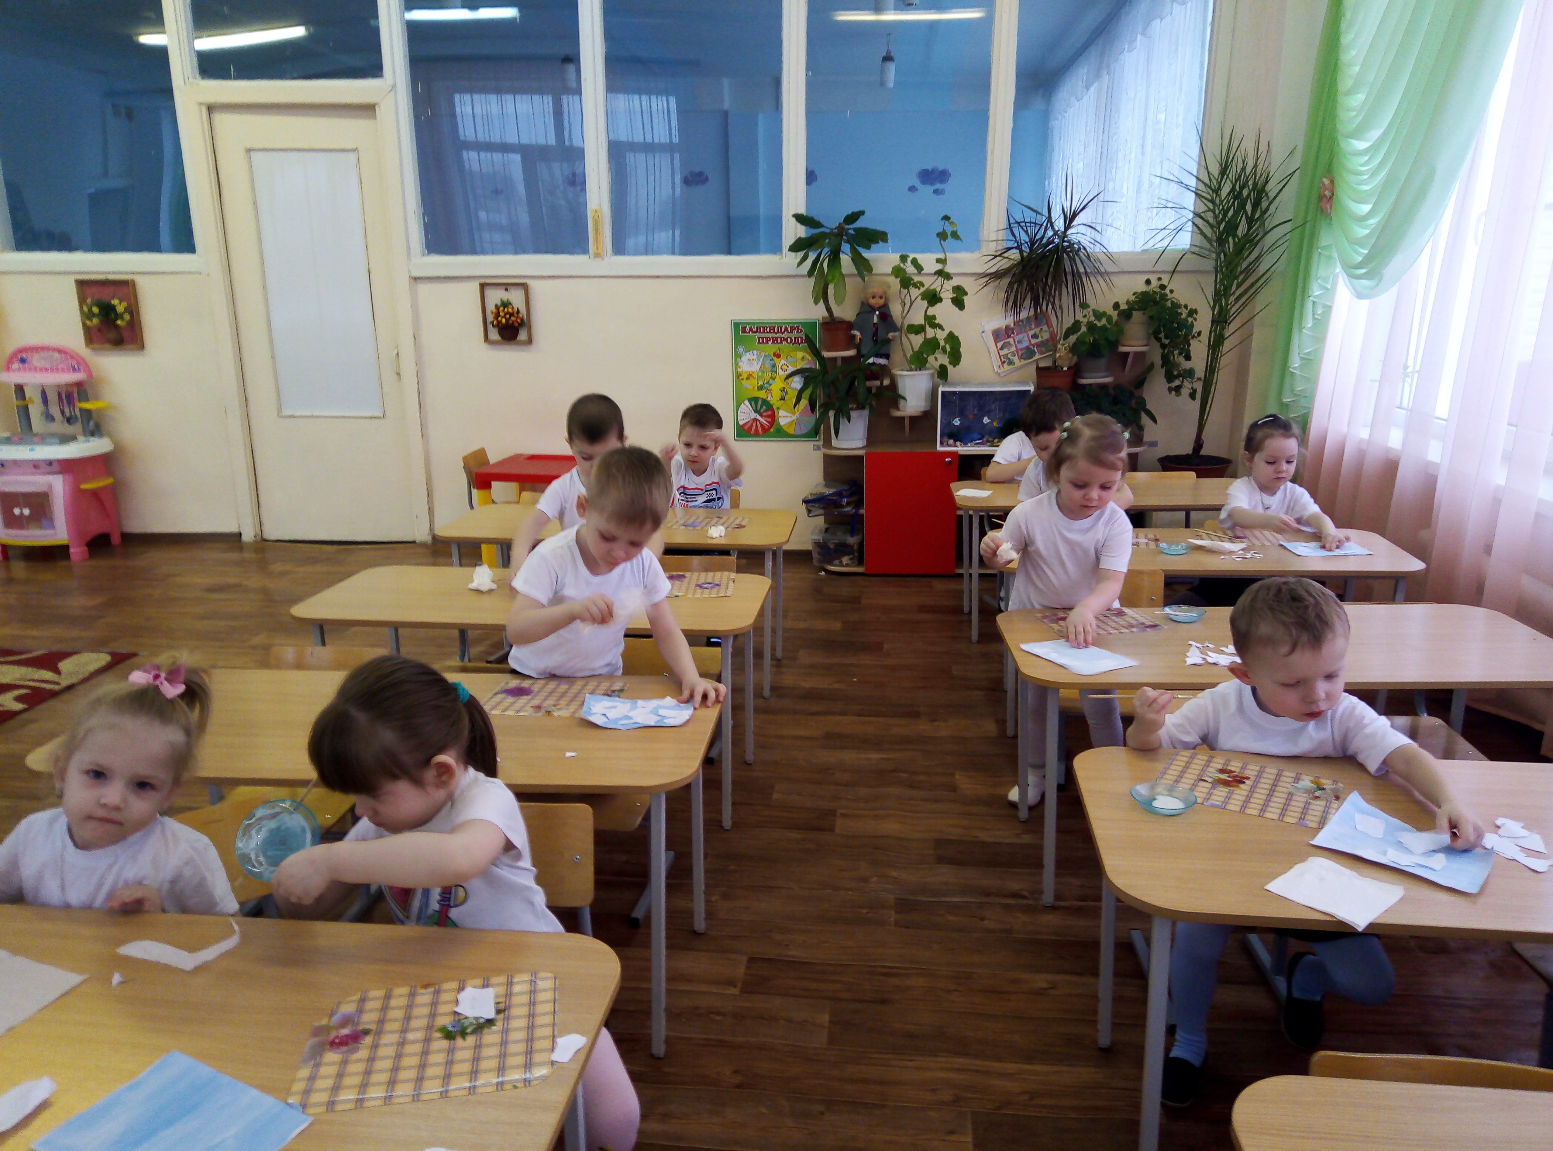

АППЛИКАЦИЯ «ВЕСЕННЯЯ СКАЗКА» (ЛЕДОХОД)

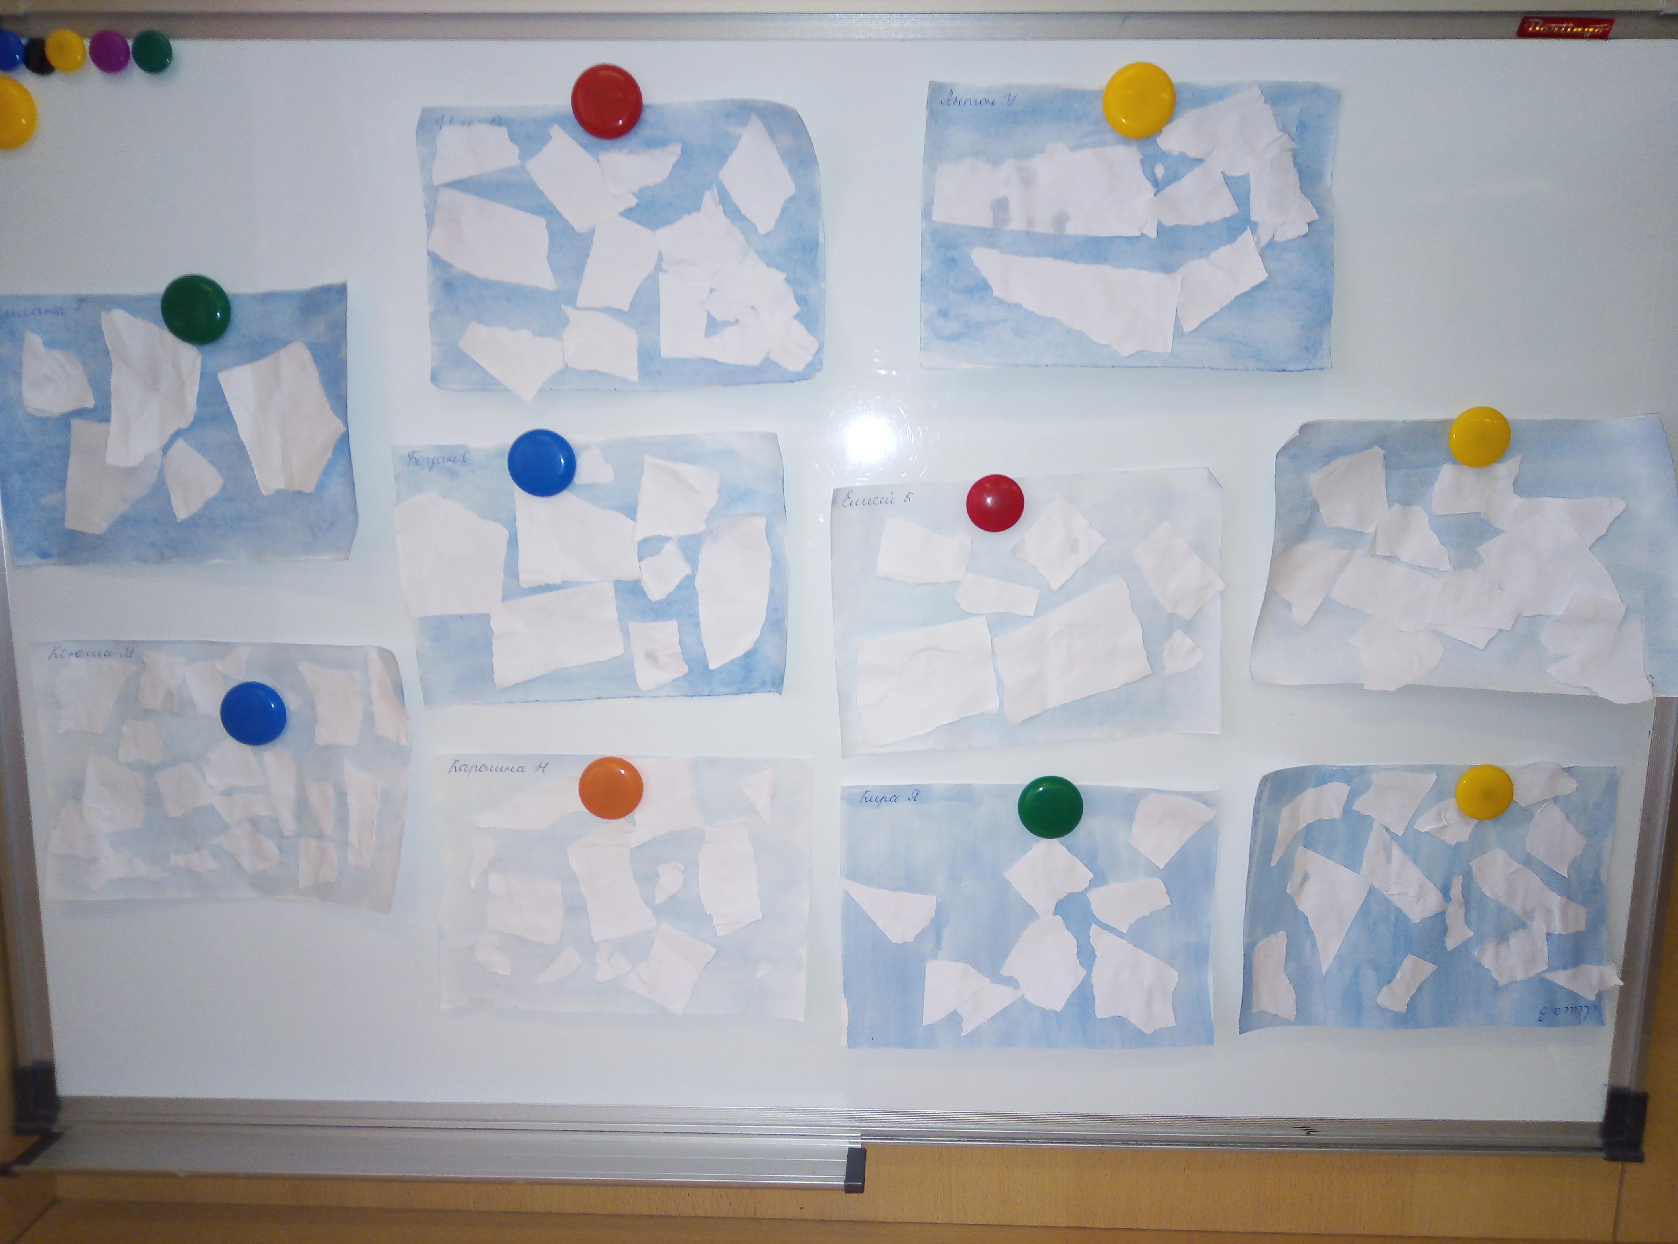

НАШИ РАБОТЫ

